# Руководство по установке RDP2 под Windows 2016 Server

Разархивируем C:\Install\RDP2.zip в C:\Primo\RDP2

Редактируем конфиг RDP2 (C:\Primo\RDP2\appsettings.ProdWin.json):

Меняем в секции Orchestrator конфига адрес Оркестратора и учетку пользователя, использовать только системного пользователя rdpservice:

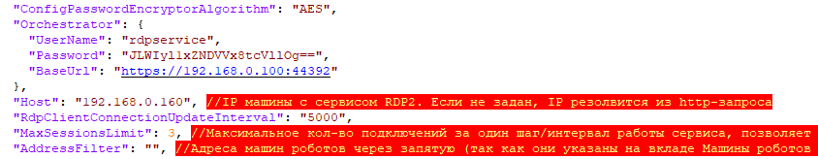

Если поменялся пароль пользователя rdpservice – меняем. Пароль предварительно шифруем программой шифрования паролей.

При необходимости устанавливаем значение AddressFilter для фильтрации по машине Агента либо оставляем поле пустым (будут использованы все Агенты системы).

Значение RdpClientConnectionUpdateInterval задает шаг/интервал работы сервиса в мсек, менять не рекомендуется.

Значение MaxSessionsLimit задает максимально допустимое количество новых подключений за один шаг/интервал работы сервиса, позволяет сгладить нагрузку на Агента при большом количестве одновременных подключений. Если возникнет необходимость подключить сразу N сессий (где N > MaxSessionsLimit), то за первый шаг будут подключены только MaxSessionsLimit сесиий, далее через шаг/интервал RdpClientConnectionUpdateInterval еще MaxSessionsLimit сесиий и так далее пока не будут подключены все N сессий.

Настраиваем путь до файла с логом и период ротации файла с логом (по умолчанию - день).

Проверяем, что значение системной переменной окружения DOTNET_ENVIRONMENT равно ProdWin. Для этого в PoweShell выполняем команду:

> [Environment]::GetEnvironmentVariable('DOTNET_ENVIRONMENT', 'Machine')

Создаем системную переменную окружения DOTNET_ENVIRONMENT, если она не создана ранее. Для этого в PowerShell выполняем команду:

> [System.Environment]::SetEnvironmentVariable('DOTNET_ENVIRONMENT', 'ProdWin', [System.EnvironmentVariableTarget]::Machine)

Регистрируем Primo.Orchestrator.RDP2.exe как службу Windows и сразу запускаем её. Служба должна работать как локальная служба. Для этого в PowerShell последовательно выполняем команды:

> New-Service -Name Primo.Orchestrator.RDP2 -BinaryPathName "C:\Primo\RDP2\Primo.Orchestrator.RDP2.exe" -Description "Primo.Orchestrator.RDP2" -DisplayName "Primo.Orchestrator.RDP2" -StartupType Automatic

Запускаем службу. Служба должна работать под Local System account:

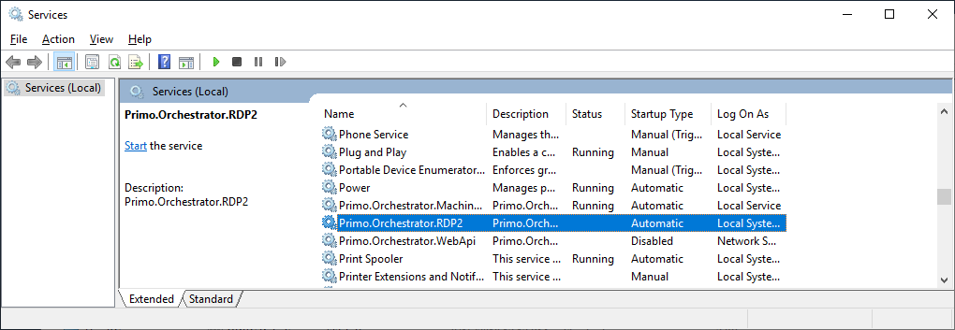

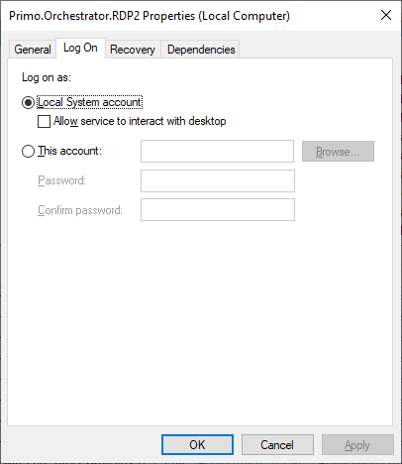

Переходим на вкладку «Восстановление» (Recovery) и проверяем, что действия при сбое установлены:

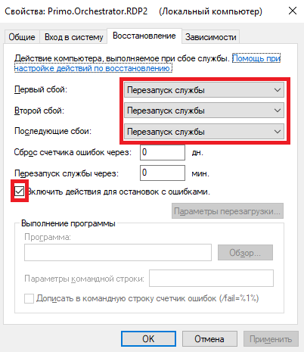

Проверяем, что RDP-сессия устанавливается корректно:

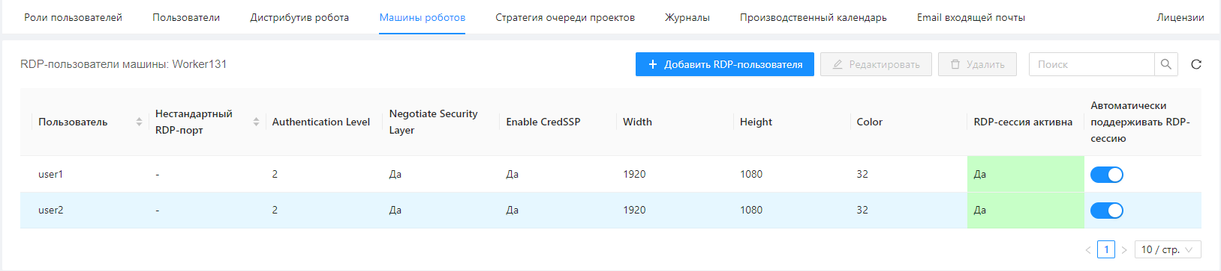

Параметры сессии должны быть установлены:

Authentication Level = Attemp Authentication

Negotiate Security Layer = True

